Creacion de la particion Swap durante la instalación

Una partición swap (de al menos 256 MB) — las particiones swap sirven para soportar la memoria virtual. En otras palabras, los datos se escriben en una partición swap cuando no hay suficiente memoria RAM para almacenar la información que su sistema está procesando.

En años anteriores, la cantidad recomendada de espacio swap aumentaba en forma lineal con la cantidad de RAM en el sistema. No obstante, debido a que la cantidad de memoria en sistemas modernos ha aumentado a cientos de GB, ahora se reconoce que la cantidad de espacio swap que el sistema necesita es una función de la carga de trabajo de la memoria que se ejecuta en ese sistema.

El espacio swap suele designarse durante la instalación, aunque
sin embargo, esta configuración no está calibrada para su sistema, por lo tanto use la siguiente tabla si requiere una cantidad de espacio de swap más precisa.

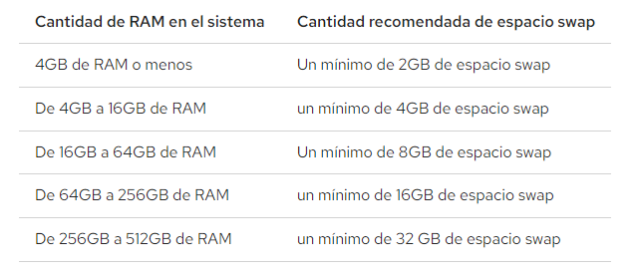

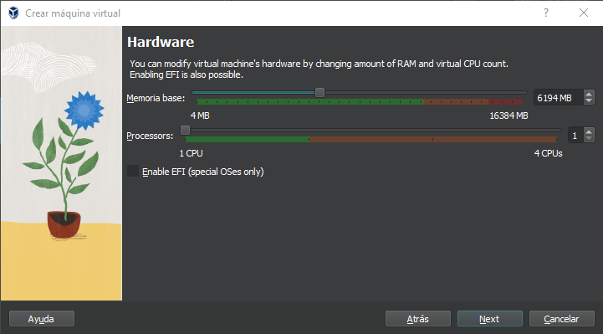
Vamos a seguir la instlacion según como queramos configurarlo con normalidad, hasta llegar al apartado “Storage Configuration”, aquí vamos al apartado dispositivos disponibles, seleccionamos uno de ellos y vamos a la opción “Crear volumen lógico”
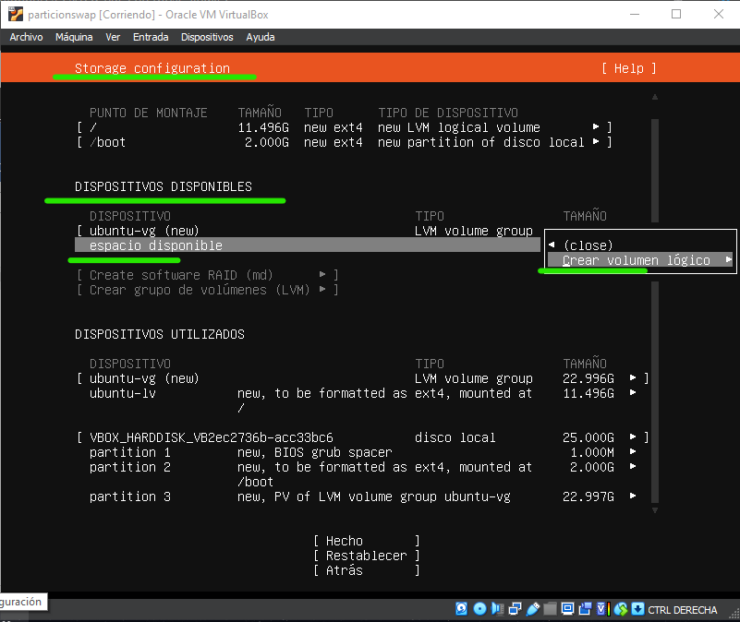
Establecemos la capacidad de la partición, el formato Swap y el punto de montaje
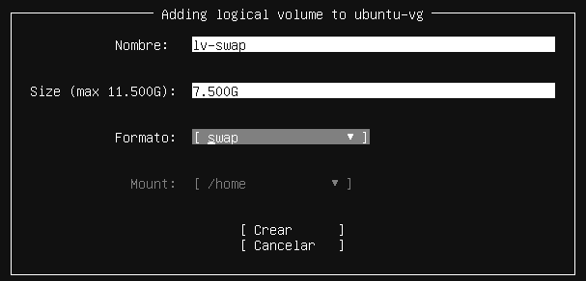

Continuamos y seguimos con la instalación como siempre
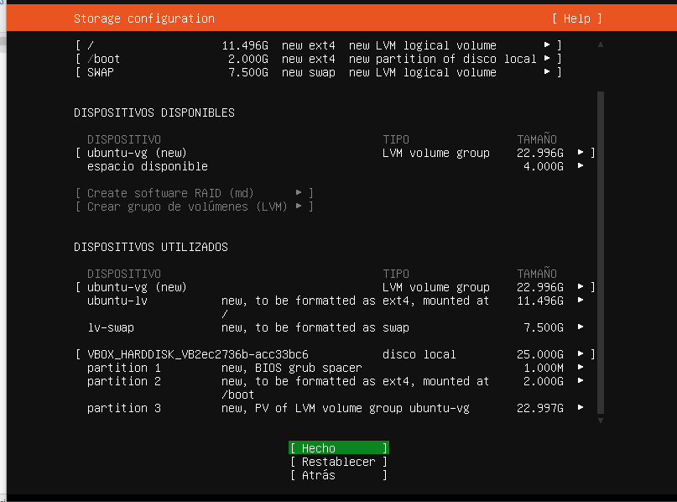

Una vez terminada la instalación, podemos comprobar que la partición Swap ha sido creada correctamente con el comando:
swapon --show
